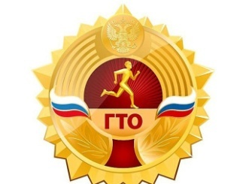

5 августа 2020 года 56 учащиеся МБОУ СОШ с.Большой Труев стали обладателями золотых, серебряных и бронзовых знаков отличия «Готов к труду и обороне» были вручены удостоверения и знаки.
